2026年度威海经开区农机报废更新补贴政策明白纸

一、补贴对象。补贴对象为我区从事农业生产的农民和农业生产经营组织，农业生产经营组织包括农村集体经济组织、农民专业合作经济组织、农业企业和其他从事农业生产经营的组织。补贴对象不包括财政供养（含国企、聘用、退休）人员。
二、报废条件。报废农机的发动机、变速器、转向器、前后桥、机架/机身等主要部件应齐全，来源清楚合法，机主应就机具来源、归属、报废原因等作出书面承诺。纳入牌证管理的农机需提供牌证管理部门核发的牌证；未纳入牌证管理的农机，应当具有铭牌或出厂编号、车架号等机具身份信息。申请田间作业监测终端、农用北斗辅助驾驶系统、植保无人驾驶航空器的报废补贴要以本年度购置同类新设备为前提。田间作业监测终端、农用北斗辅助驾驶系统、植保无人驾驶航空器的报废农机拆解企业应对具有数据存载功能的电子设备实施破坏性处理，重点对农用北斗辅助驾驶系统的显控集成终端、智能天线终端、北斗板卡、PCBA及模块，植保无人驾驶航空器的航电板、显控集成终端、雷达、遥控器等关键部件进行破坏拆解（电池可不强制回收）。
除满足上述条件外，根据相关机械报废标准，申请补贴的报废农机还要符合下列条件之一：一是达到农业机械报废年限；二是虽未达到报废年限，但安全隐患大、故障发生率高、损毁严重、维修成本高、技术落后的农机；三是国家明令淘汰的农机。改装拼装、严重残缺、来历不明，以及铭牌或出厂编号、车架号、发动机号等身份信息均没有的农机，不予受理。
三、报废数量。对纳入牌证管理的农机，牌证管理系统登记的所有人与机主一致的，不限制报废台数。未纳入牌证管理的农机，须经相关部门审核，对应纳入牌证管理的，而未进行登记的，暂不受理；对审核后符合条件的，报废数量为1台。农用北斗辅助驾驶系统、植保无人驾驶航空器、田间作业监测终端报废补贴申领要以本年度购置同类新设备为前提，不限制报废台数。
四、报名时间。根据威海市统一安排，定为7月13日（周一）上午9:00正式开启线上预约，7月13日至7月18日（周一至周五）每日上午9:00开放“威海市农机报废预约管理系统”小程序进行农机报废报名。每日预约台数依据补贴资金结余动态调整，到期即刻停止预约受理。
五、回收企业。威海市报废汽车回收拆解有限公司，地址为威海市临港区草庙子镇政府驻地西1500米，电话：15553883183（张经理）。田间作业监测终端、农用北斗辅助驾驶系统、植保无人驾驶航空器的报废农机回收拆解企业,经开区社会事业局可根据实际进行单独审查,经与主要生产企业沟通,由其授权经销商及维修企业负责回收拆解,经审查后报威海市农业农村局备案并向社会公布。
六、申请程序。机主通过“威海市农机报废预约管理系统”手机小程序线上预约申报，审核通过后，机主将待报废的农机交售给回收企业并提供有关资料，回收企业核实完善后将资料提供给经开区社会事业局（以新购同类机具为前提的报废申请，还需提供购机发票、交易记录等证明材料），经开区社会事业局对申请资料进行形式审核，审核通过后，由回收企业向机主出具《确认表》，对于纳入牌证管理的拖拉机和联合收割机需在此期间办理牌证注销手续，待拆解完成后，机主凭有效的《确认表》向经开区社会事业局申请兑现补贴。
本年度资金有限，将根据小程序登记的先后顺序确定补贴资格，先到先得，用完为止！
严厉打击信息造假、以小充大报废、一机多地报废、单机多次报废、废件拼机报废等骗补套补行为。严厉打击二手车贩、农机商店及废旧回收等主体，收购、囤积二手农机有组织地利用农民及农业生产经营组织身份信息、编造虚假材料骗补套补；严禁农民及农业生产经营组织利用自身身份协助他人骗补套补。涉嫌犯罪的移送司法机关依法严厉查处。
业务咨询电话：0631-5916210。
以下农机报废补贴额仅为部分常见机型参考
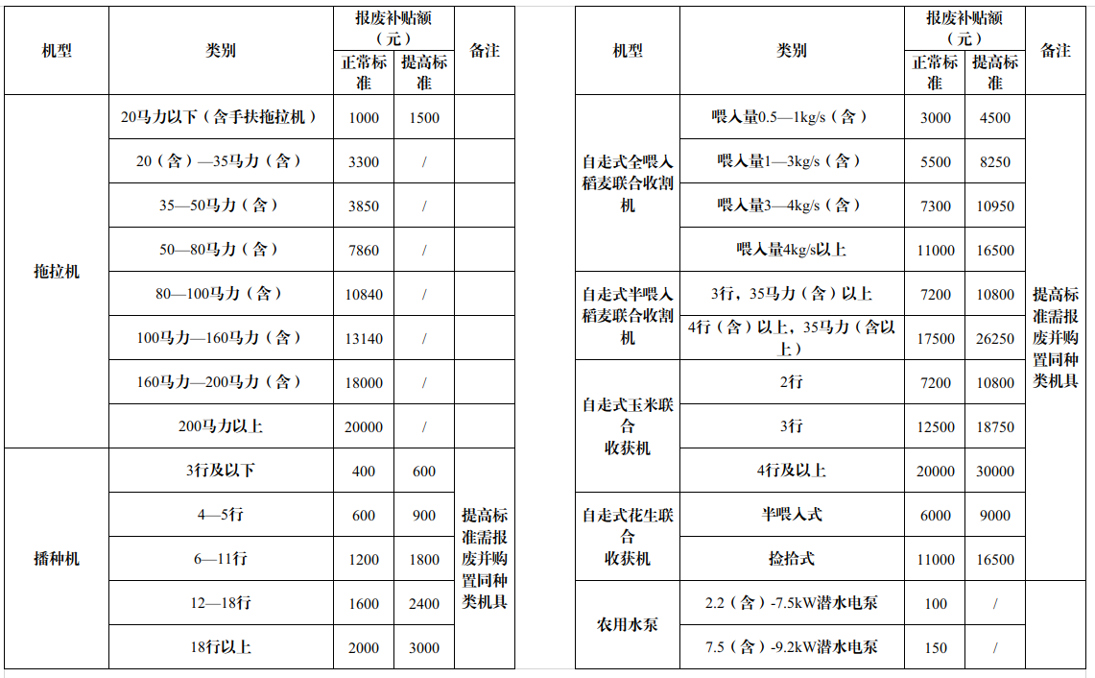
扫描下方二维码查询详细农机报废补贴额 请扫描下方二维码进行农机报废补贴资格申请


